Sportmedizinische Untersuchung
(Version: 01.04.2021)

Untersuchungsdatum:
UntersucherIn:
Name, Vorname:
Geburtsdatum:
Geschlecht: | männlich weiblich

o.B. signifikanter Befund

- Kopf/Hals
Augen Brille Kontaktlinsen
Visus (Fernvisus) li unkorr re unkorr li korr re korr
Nase/ Nasennebenhöhlen
Zähne
Rachen/Tonsillen
Ohren/Trommelfell
Schilddrüse
anderes

- Thorax/Lungen

Auskultation
Perkussion
Rippenthorax
anderes

- Herz/Kreislauf

Puls: /min Blutdruck: / mmHg
Auskultation
Herztöne

Periphere Pulse
Venen

o.B. signifikanter Befund

- Lymphknoten cervical re / li axillär re / li
inguinal re/li andere

5. Haut

- Abdomen
Palpation
Leber
Milz
Nierenlogen
Hernien/ Genitale/ Tannerst.

- Nervensystem
Reflexe ASR re/li PSR re/li andere
Sensibilität
Motorik

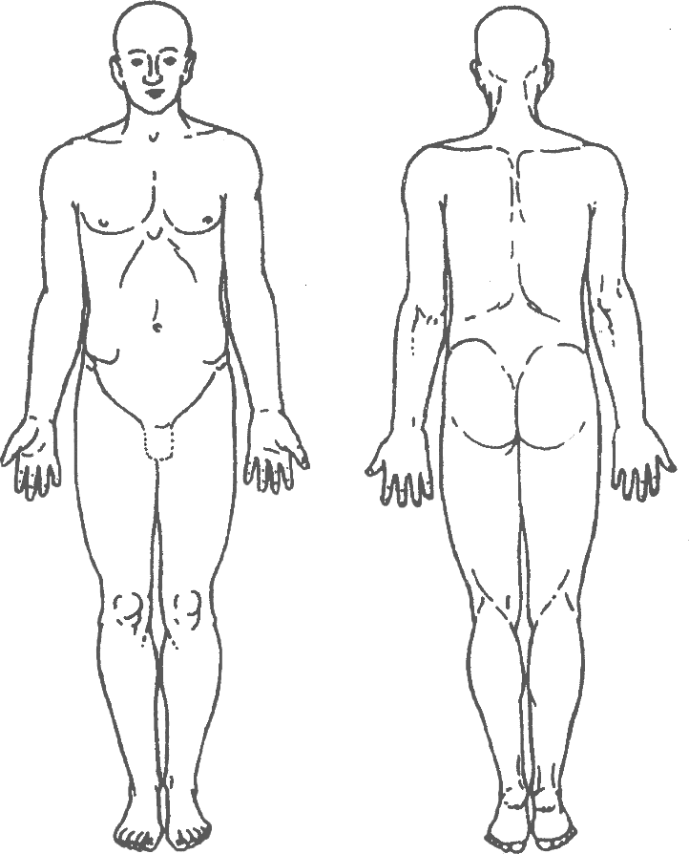
Pathologische Befunde (für Rubriken 1-7) markieren:

o.B. signifikanter Befund

- Bewegungsapparat
Gangbild/Haltung/Beinachse
Rückenform
Becken Schiefstand nach re li minus cm
Iliosakralgelenk
Beinlänge
HWS
BWS
LWS
Schultergürtel
Ellbogen
Hände/Handgelenk
Hüfte
Knie
Sprunggelenk
Füsse
Muskellängen/Beweglichkeit
Funktionelle Tests
Sportartspezifische Befunde
Besonderes

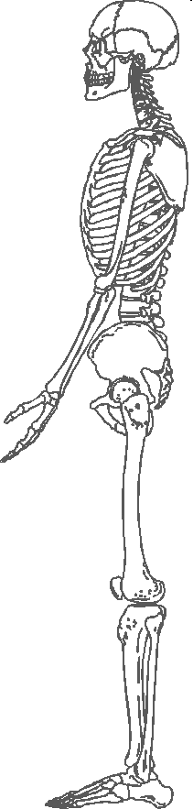
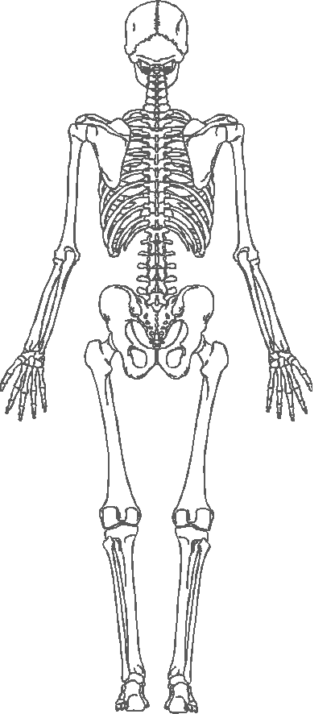
Pathologische Befunde für Rubrik 8 markieren:

